**Bekanntmachung**

**der Stadt Schwabmünchen zur Aufstellung des Bebauungsplanes Schwabegg Nr. 9 „Erweiterung nördlich des Kapellenweges und östlich der Königshauser Straße“;**

**Bekanntmachung des Aufstellungsbeschlusses gemäß § 2 Abs. 1 Baugesetzbuch (BauGB)**

Der Stadtrat Schwabmünchen hat in seiner Sitzung am 05.11.2024 die Aufstellung des Bebauungsplanes Schwabegg Nr. 9 „Erweiterung nördlich des Kapellenweges und östlich der Königshauser Straße“ beschlossen.

Die Bebauungsplanänderung umfasst die Grundstücke mit den Fl.-Nrn.: 3222/2 (Teilbereich), 330 (Teilbereich), 330/4, 330/15, 330/20 (Teilbereich), 330/21 (Teilbereich), 330/22 (Teilbereich), 330/23 (Teilbereich), 330/24 (Teilbereich) sowie 330/26, Gemarkung Schwabegg, bei einer Gesamtfläche von ca. 2,28 ha. Der Geltungsbereich ergibt sich aus dem nachfolgenden Lageplan:

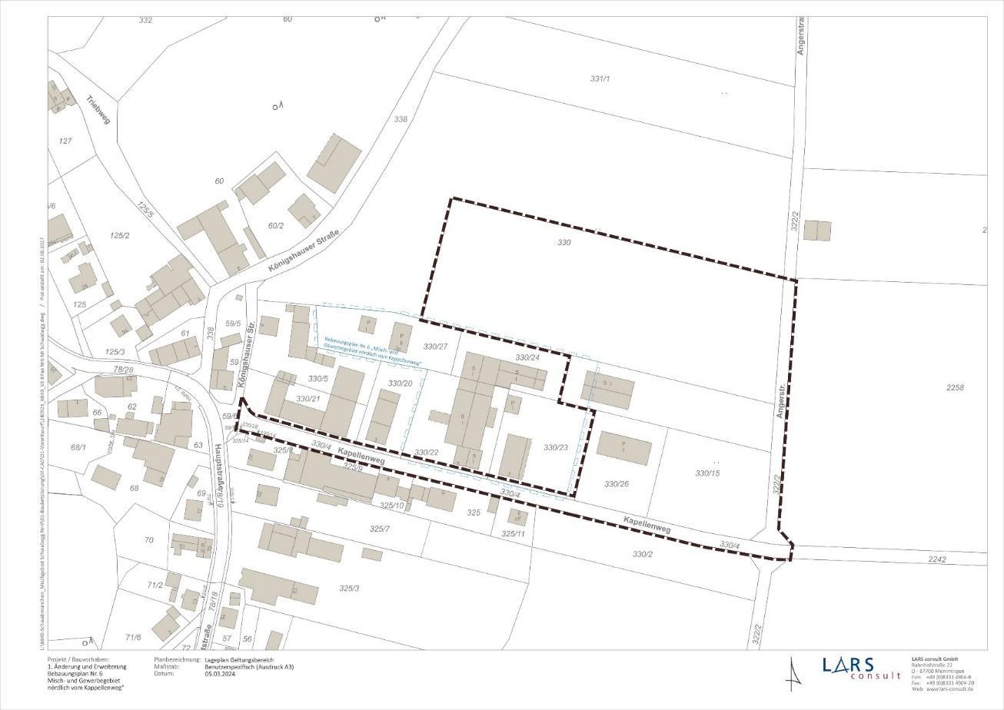

Lageplan mit Geltungsbereich (nicht maßstäblich)

Das Plangebiet liegt am nordöstlichen Ortsrand von Schwabegg, nördlich des Kapellenweges und östlich der Königshauser Straße. Der südliche Teilbereich ist bereits bebaut, im Norden befindet sich eine landwirtschaftlich genutzte Ackerfläche.

Anlass der BP-Aufstellung sind die Erweiterungsabsichten der örtlichen Gewerbebetriebe im Geltungsbereich.

Der Aufstellungsbeschluss wird hiermit gemäß § 2 Abs. 1 BauGB amtlich bekannt gemacht.

Schwabmünchen, 05.12.2024

An der Amtstafel des Rathauses

angeschlagen am ____________

abgenommen am ____________

Handzeichen ____________

Müller

Erster Bürgermeister